ООО «Акфа тур»
Реестровый номер РТО 012625
ИНН/КПП 2721115241/272101001, ОКПО 73663369
»»»»»»»»»»»»»»»»»»»»»»»»»»»»»»»»»»»»»»»»»»»»»»»»»»»680000, г. Хабаровск, ул. Тургенева,74
Тел.: (4212) 308 – 309, 316 – 001, 69 – 0007
e-mail: info@akfa-tour.ru, www.akfa-tour.ru

ТАЛАНТ

СПОРТИВНО-ОЗДОРОВИТЕЛЬНЫЙ ЛАГЕРЬ

ДАТЫ 28.06.2022-18.07.2022
г. АЛДАН

От веселых стартов до Олимпийских вершин

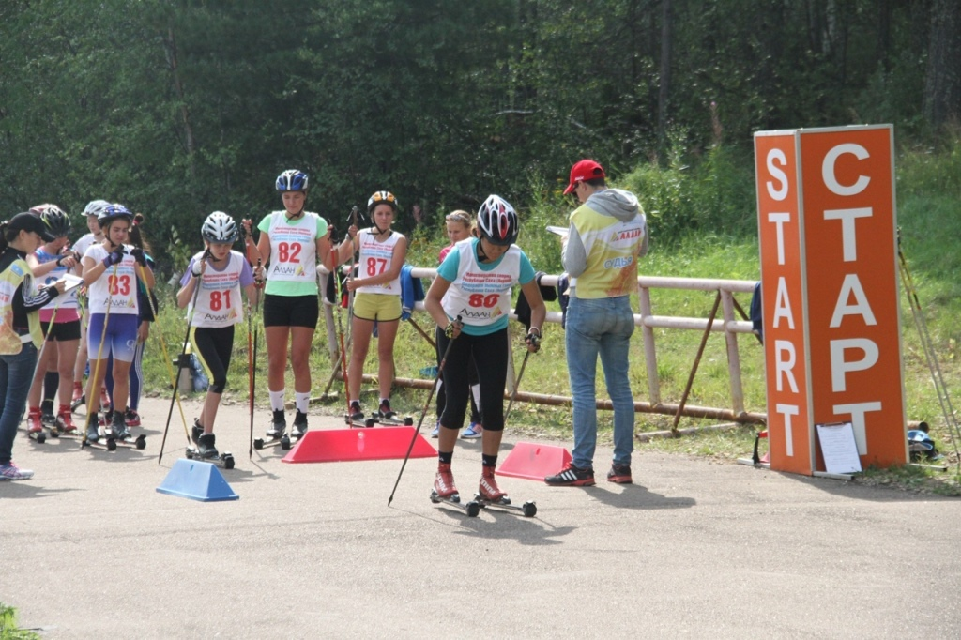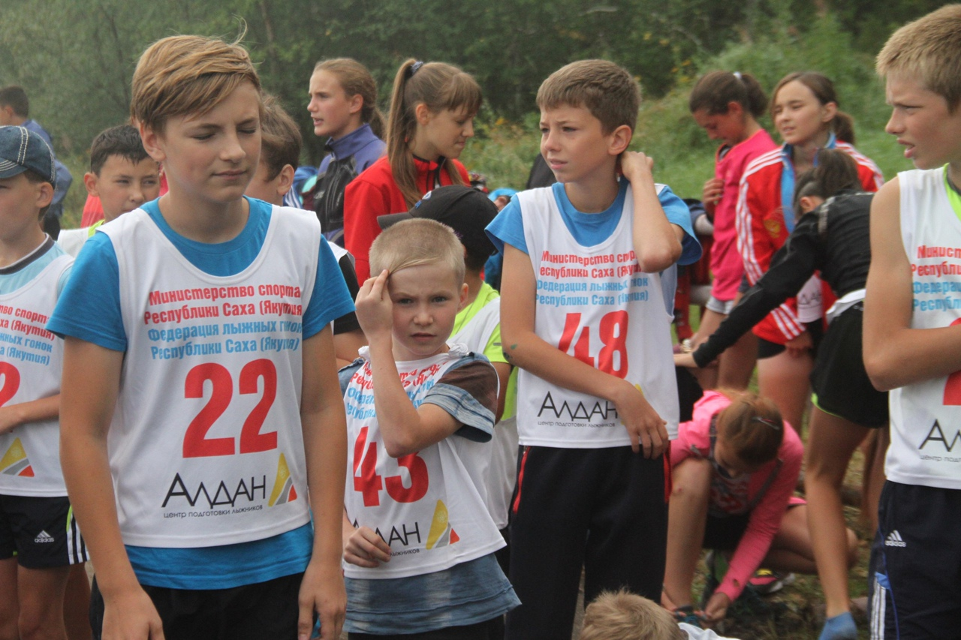

- Место проведения :город Алдан находится в Южной Якутии.

.
- Летние каникулы – зарядка новой энергией, настроением, приобретением новых сил, продолжение освоения мира, его познания, время закрепления знаний, полученных в школе, богатейшее время воспитания и самовоспитания.
- Летняя занятость на сегодняшний день - это не только социальная защита, это еще и пространство для творческого, физического развития, обогащения духовного мира и интеллекта ребенка, что создает условия для социализации детей с учетом реалий современной жизни.
- Целостное развитие личности ребенка возможно при гармоничном развитии духовного и физического здоровья, что даёт основу для социального здоровья, адаптации личности в обществе

- База : Учебно- тренировочный центр г. Алдан
- Адрес: Якутский пер., 43, Алдан, Респ. Саха (Якутия), 678900

- Спортивная смена , предусматривает грамотное сочетание тренировочных занятий (под руководством квалифицированных тренеров) и различных развлекательно- познавательных программ, в содержание которых включается цикл упражнений из профилирующих и других видов спорта.
- Тренировочные занятия проводятся два раза в день в соответствии с планом работы тренеров – преподавателей. Особое место отведено циклу мероприятий, посвященных стимулированию у воспитанников потребности в здоровом образе жизни, которая является главной побудительной, направляющей и регулирующей силой становления гармоничной личности.

- Программа рассчитана на детей от 6 до 18 лет.

- Регион : Саха ( Якутия )

- Ближайший город: Алдан

- Количество участников: 100 человек

- Документы для оформления договора : копия документа на ребенка , паспорт родителя или законного опекуна , контактный телефон , электронная почта

- Даты заезда: 28.06.2022-18.07.2022

- Стоимость: 40150 рублей

- Включено : ж.д билеты Биробиджан-Алдан-Благовещенск ( плацкарт ) , сопровождение , трансфер до лагеря Олимп, размещение , 3-х разовое питание , тренировочные и развлекательные мероприятия

ПРИ ОПЛАТЕ КАРТОЙ МИР ДО 14.08.2022
ПОЛУЧЕНИЕ КЭШБЭК НА КАРТУ 50%
НО НЕ БОЛЕЕ 20 000 РУБЛЕЙ
Подробности участия в программе КЭШБЭК по ссылке
http://www.akfa-tour.ru/kak-polischit-vozvrat-za-tur/

